Құрметті әріптестер!

Представляем Вашему вниманию отчет о проделанной работе Общественного совета за 2024 год, организованный по утвержденному плану.
- За отчетный период нами проведено 6 заседаний, на которых рассмотрены 14 вопросов: «Исполнения бюджета района за 2023 год», «О работе отдела жилищных отношений по качественному представлению государственных услуг населению», «О текущей ситуации в СОШ п.Кушокы по питанию учащихся, по соблюдению санитарных норм в местах общественного пользования, по теплоснабжению», «Об открытии коммунального государственного казенного предприятия «Спортивный клуб «Батыр» Бухар-Жырауского района», «О работе по повышению качества жизни пожилых людей района», «О работе аппарата акима п.Ботакара по качественному предоставлению государственных услуг населению»,«Пожарная безопасность на землях сельскохозяйственного назначения Бухар-Жырауского района»,«Профилактика противоэпизоотических мероприятий», «Ход реализации программы «Ауыл ел бесігі» в районе»,«Меры государственной поддержки молодежи»,«О работе отдела архитектуры и градостроительства по качественному предоставлению государственных услуг населению», «О деятельности Общественного совета за 2024 год», «Об утверждении плана работы Общественного совета на 2025год ».
- Заслушаны отчеты 4 акимов сельских округов, поселков, 15 руководителей местных государственных органов.
- Заседания Общественного совета отличаются активностью, заинтересованностью его участников, их интересными предложениями по темам обсуждений.
- Приняты 33+рекомендаций по различным вопросам, которые направлены в соответствующие организации со сроками исполнения.
- В соответствии с подпунктом 5) пункта 1 статьи 5 Закона РК «Об общественных советах», в полномочия общественных советов входит участие в разработке и обсуждении проектов нормативных правовых актов, касающихся прав, свобод и обязанностей граждан, в соответствии с Законом Республики Казахстан «О правовых актах». Действуя на основе вышеуказанного требования Закона, Общественным советом района за истекший год выдано 29 заключения на НПА по наиболее значимым
вопросам для района. По следующим направлениям:
по внесению изменений в бюджет и исполнению бюджета – 20;
в сфере сельского хозяйства – 4;
в сфере социальных программ – 4;
в сфере ЖКХ – 1;
в сфере предпринимательства, промышленности – 2;
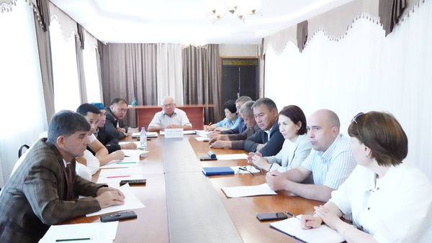
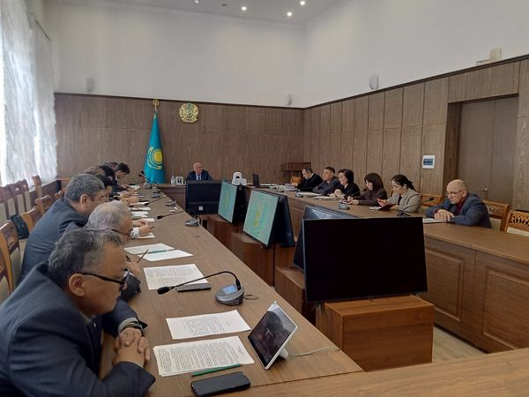
в сфере земельных отношений – 2.

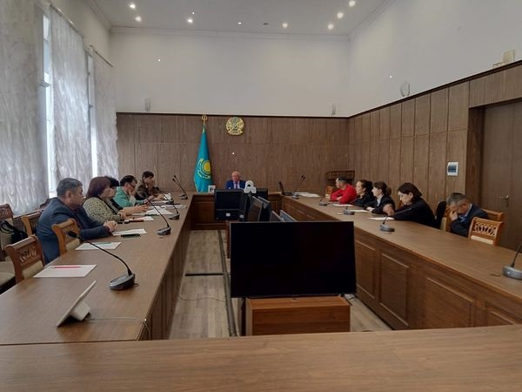
- Плодотворным и запоминающимся было заседание совета, на котором рассмотрен вопрос повышения качества жизни пожилых людей района. Надо сказать, что данный вопрос поднят по просьбе Председателя районной ветеранской организации Арбабаева Токена Арбабаевича.
Членов Общественного совета БайгожинА М.А.,ТалашевА К.А., КурбановА Ш.Р., АдамбаевА Н.Б., ДжунусовА Т.С. интересовали вопросы социального обслуживания на дому, индивидуальная программа реабилитации лиц с инвалидностью, вопрос расширения спектра оказания медицинских услуг, об оказании единовременной помощи отдельных категорий пенсионеро, о слабой информационно-разъяснительной работе на местах среди инвалидов и т.д.

Информационная деятельность.
- Одним из принципов общественного совета есть публичность их деятельности. В этом плане Общественный совет района широко использует возможности средств массовой информации, социальных сетей и официальных сайтов государственных органов, для придания гласности проводимую работу.
- О проводимых мероприятиях Общественного совета можно познакомиться на страницах районной газеты "Buqar jyray jarshysy", социальной сети Facebook, а также в разделе «Общественный совет» сайта районного маслихата maslihat.bukhar-zhirau.kz.
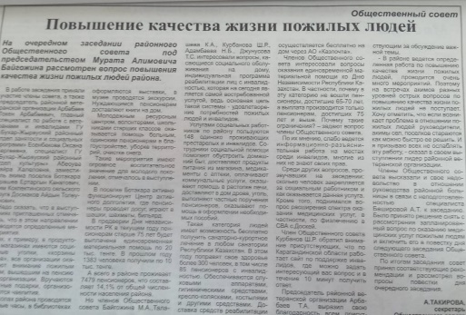
- За отчетный период размещено:в сети Facebook 10 заметок, на страницах районной газеты "Buqar jyray jarshysy"7 статей.Следует отметить всестороннюю поддержку СМИ, освещавшую нашу работу. Надеемся на дальнейшее сотрудничество.
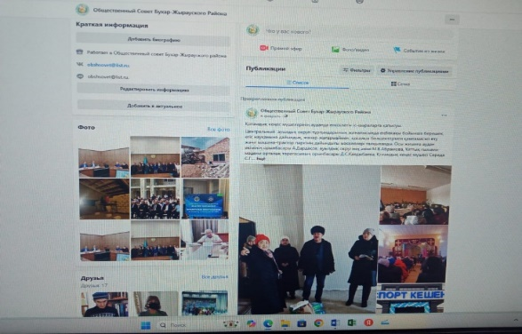
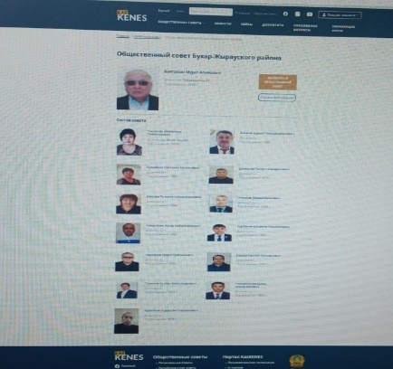
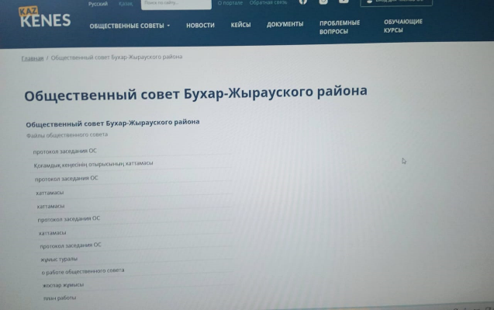
- Используем сайт Kazkenes, в разделе «Новости » публикуем информацию о мероприятиях, проводимые общественным советом. Желающий может зайти на нашу страничку и ознакомиться с любым документом.
- Общественный совет района имеет электронный адрес obshsovet@list.ru.

- Ежеквартально Общественным советом района представляется отчет о проделанной работе в Министерство информации и общественного развития Республики Казахстан с размещением в разделе «Общественный совет» сайта районного маслихатаmaslihat.bukhar-zhirau.kz.
Уважаемые коллеги !
Члены Общественного совета принимают самое активное участие в отчетных встречах с населением акимов района, сел, поселков, в субботниках, в сходах по поводу пастьбы скота, по благоустройству, в заседании районных комиссий.
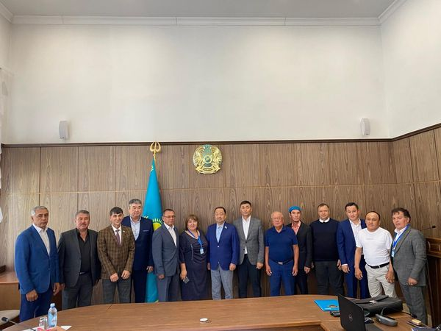
Так, в истекшем году группа членов Общественного совета района приняли участие во встречах : - с акимом Карагандинской области Булекпаевым Е.
- с депутатом Сената Парламента Республики Казахстан от Карагандинской области Сериком Утешевым совместно с депутатами районного маслихата. В ходе встречи сенатор рассказал о законотворческой работе в Сенате, затронул вопросы развития местного самоуправления, теплоэнергетики, игровой зависимости от компьютерных и азартных игр и др.
- Председатель Общественного совета района Байгожин М.А. принял участие в комиссии по делам несовершеннолетних и защите их прав, а также семейно-демографической политики при акимате Бухар-Жырауского района; в комиссии по рассмотрению заявок претендентов на получении грантов ; в районной комиссии по государственным символам.
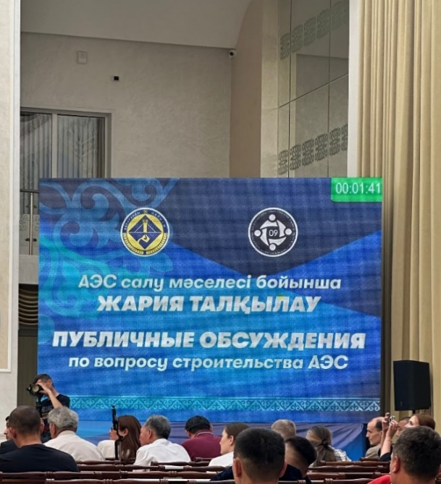
- Член Общественного совета Курбанов Ш.Р. (п.Г.Мустафина ) принял участие на общественных слушаниях по вопросу строительства АЭС, а также в рамках информационно- разъяснительной работы провел лекцию о религиозной деятельности и религиозных объединениях в Республики Казахстан со студентами и коллективом Бухар-Жырауского Агротехнического колледжа п.Г. Мустафина.
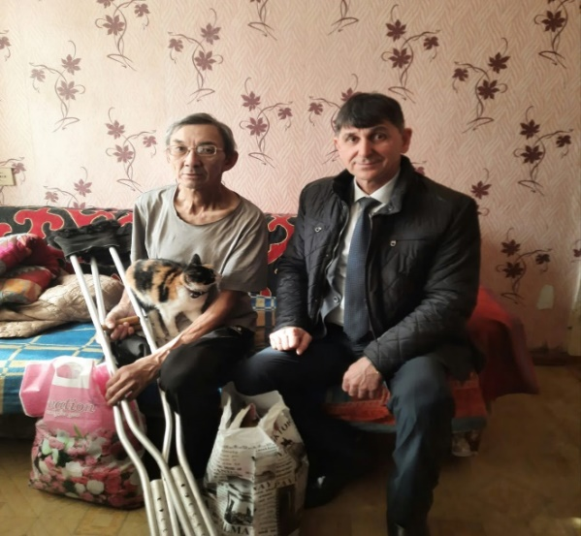
- И в рамках социального марафона добра «Қайырымдылық» посетил жителя п.Г.Мустафина Сержана Ниязбекова.
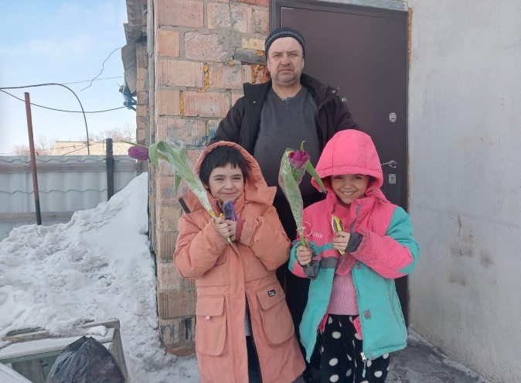
- Член Общественного совета Середа С.Г. (с.Центральное) в рамках марафона добра «Қайырымдылық» посетил семью с трудным финансовым положением.
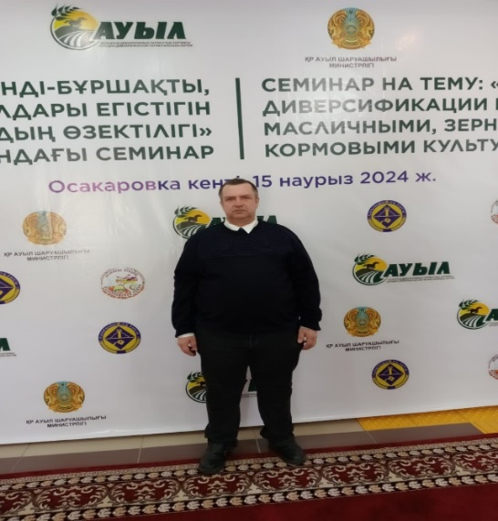
- Участвовал в областном семинаре, проходивший в п.Осакаровка на тему «Актуальность диверсификации посевов масличными, зернобобовыми и кормовыми культурами».

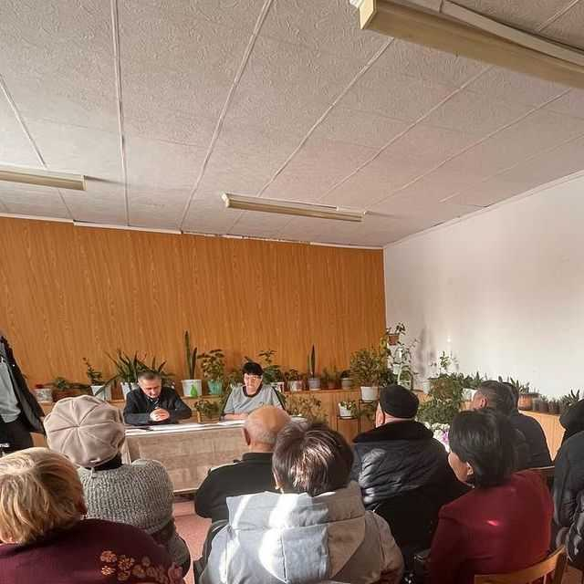
- Член Общественного совета Булыбина С.В. (с.Кокпекты, по совместительству председатель местного сообщества) на очередном заседании обсудили вопросы по ремонту уличных фонарей,по организации праздничных мероприятий и т.д.
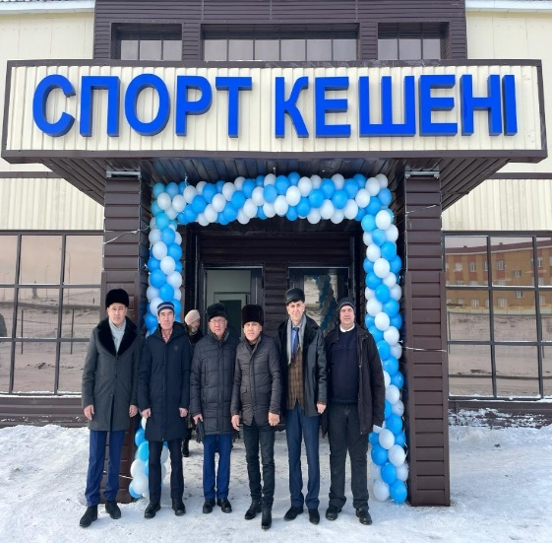
- Группа членов Общественного совета
приняли участие
в открытии физкультурно-оздоровительного комплекса в п. Ботакара

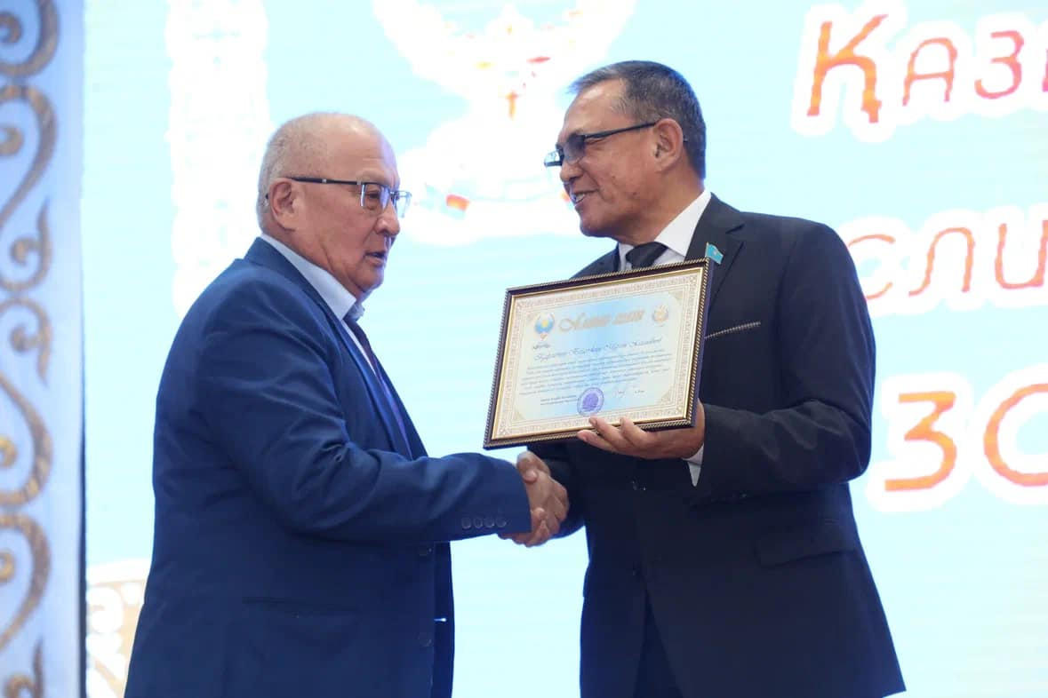
В честь 30-летия маслихатов Республики Казахстан состоялось торжественное награждение юбилейной медалью районных депутатов всех созывов, среди награжденных награжденных Байгожин Мурат Алимович, Акимов Курмет Танирбергенович, Курбанов Шахвели Рамазанович, Нурланов Марат Куанышевич.

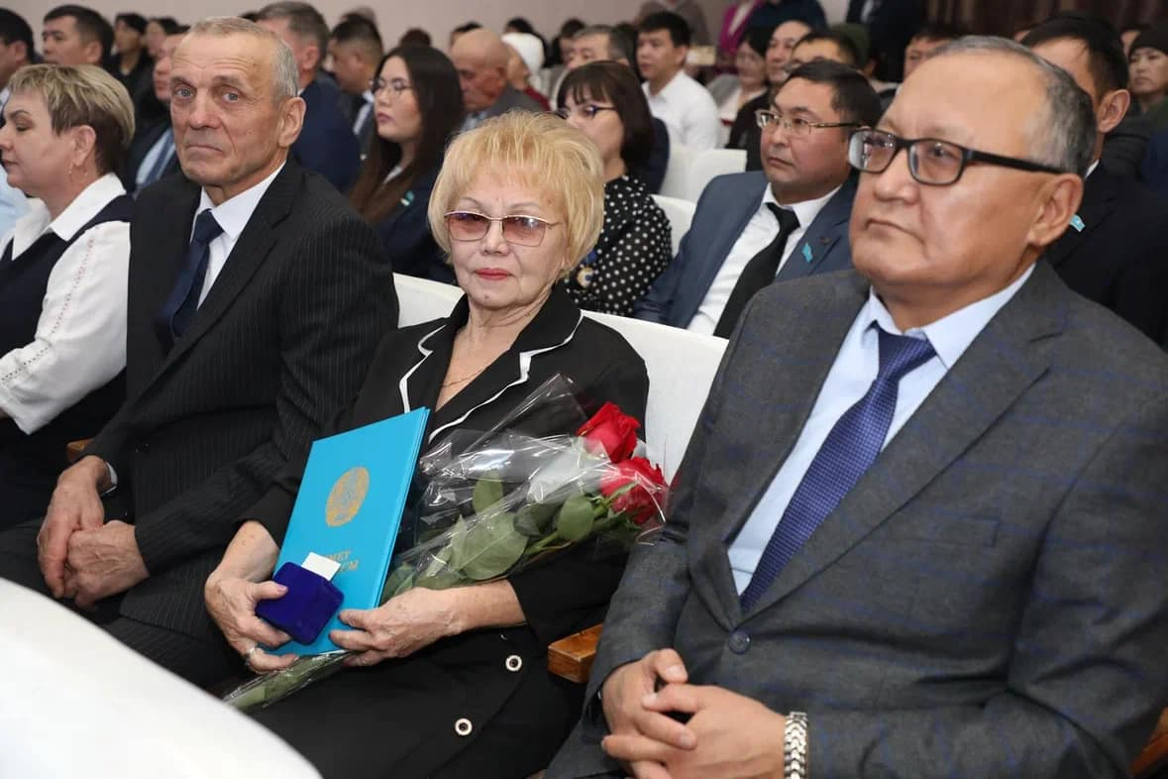

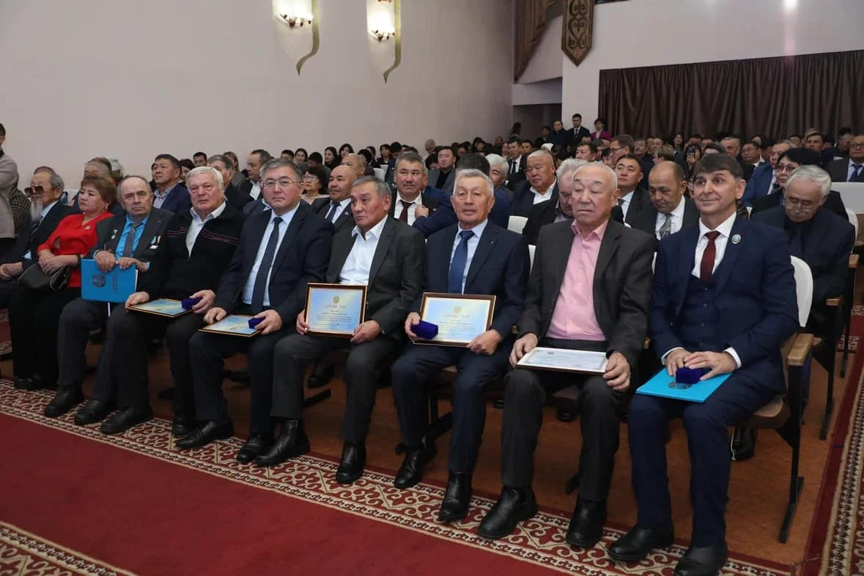

Общественный мониторинг и общественный контроль

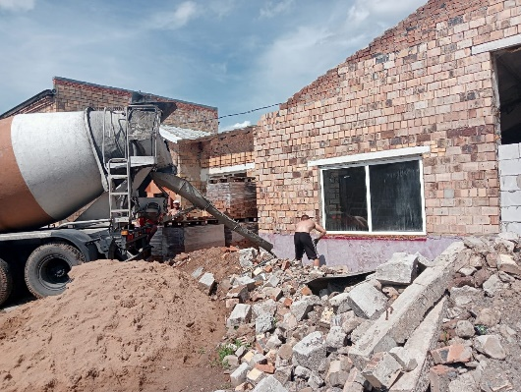
Общественных мониторинг и общественный котроль – важное направление в деятельности Общественного совета район. С целью мониторинга проводимых работ были организованы выезды и посещения объектов района.
- Так, члены Общественного совета Середа С.Г. (с.Центральное) Талашев К.А.(п.Ботакара) проверили качество проведения строительных, ремонтных работ и восстановлению спорткомплекса дома культуры в с. Центральное.
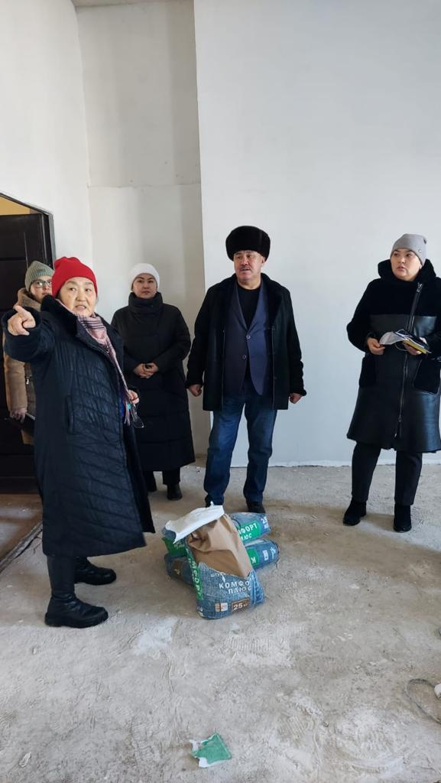
- Член Общественного совета Акимов К.Т. (с.Уштобе) совместно с акимом с/о проверили качество работ по ремонту дома культуры в с. Сарыарка.

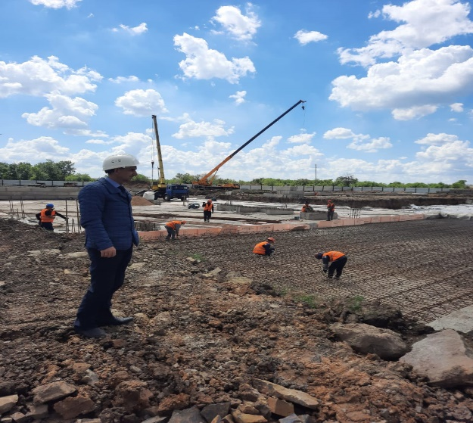
- Член Общественного совета Курбанов Ш.Р. (п.Г.Мустафина) проверил строительную площадку комфортной школы ст. Нура.

Уважаемые коллеги !
Организационное обеспечение Общественного совета района осуществляется Бухар-Жырауским районным маслихатом.
Мы обеспечены необходимой оргтехникой, телефонной связью, выходом в Интернет, канцелярскими товарами. В течении года для работы Общественный совет обеспечен канцелярскими товарами и расходными материалами для принтера, также проведено сервисное обслуживание лазерного принтера. Членам Общественного совета выплачены суточные.
Уважаемые коллеги !
В завершении своего отчета хотелось бы поблагодарить всех членов Общественного совета за активное участие, и пожелать успехов в нашей совместной работе.
Благодарю за внимание!

Председатель Общественного совета М.А.Байгожин

